CPH7000: Портативный, многофункциональный и идеально подходящий для калибровки на объекте

Клингенберг, Январь 2017.
Новый калибратор модели CPH7000 компании WIKA является портативным многофункциональным прибором. Он сочетает в себе возможность измерения давления, температуры, тока, напряжения и параметров окружающей среды. Поэтому калибратор модели CPH7000 подходит для проверки и калибровки механических средств измерения давления, а также преобразователей давления и преобразователей параметров процесса.

В варианте со встроенным ручным насосом для создания испытательного давления от -0,85 до +25 бар, интегрированным барометром и внешним атмосферным модулем калибратор модели CPH7000 позволяет выполнять калибровку на объекте с помощью одного единственного прибора. Благодаря электронному модулю калибратор может обеспечивать питанием все стандартные измерительные приборы, измерять выходные сигналы, моделировать условия работы датчиков и проводить испытания реле давления. Кроме того, с помощью зонда Pt100 он позволяет измерить даже температуру среды.
При точности измерения 0,025% от диапазона с калибратором модели CPH7000 очень легко работать. Сенсорный экран с восемью рабочими зонами позволяет быстро и безопасно задать функции и установить параметры для решения всех задач. Высокопроизводительный регистратор данных автоматически сохраняет все измеренные значения. Они могут быть переданы по беспроводной линии с помощью функции WIKA-Wireless и программного обеспечения WIKA-Cal на конечное устройство для дальнейшей обработки. Кроме того, с помощью специального программного обеспечения WIKA-Cal возможно создание и загрузка процедуры калибровки в калибратор CPH7000.

WIKA Alexander Wiegand SE & Co. KG
Alexander-Wiegand-Straße 30
63911 Klingenberg/Germany
Tel. +49 9372 132-0
Fax +49 9372 132-406
vertrieb@wika.com
www.wika.de

WIKA фотография:
Калибратор CPH7000

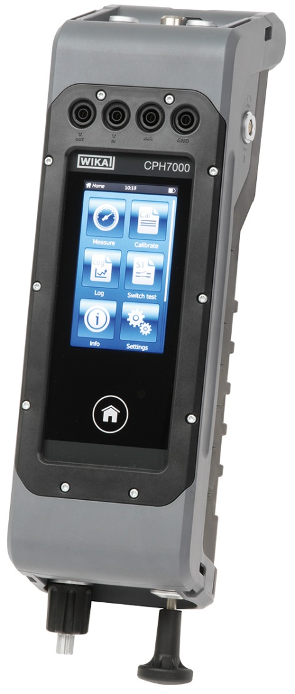

Редакция:
WIKA Alexander Wiegand SE & Co. KG
André Habel Nunes
Marketing Services
Alexander-Wiegand-Straße 30
63911 Klingenberg/Germany
Tel. +49 9372 132-8010
Fax +49 9372 132-8008010
andre.habel-nunes@wika.com
www.wika.de

WIKA press release 02/2017

